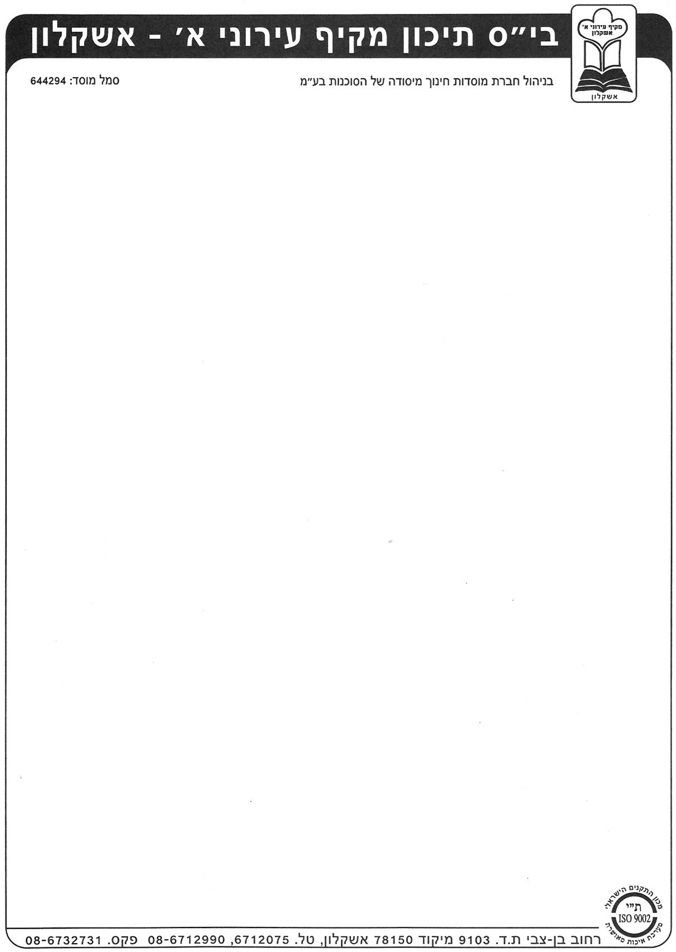

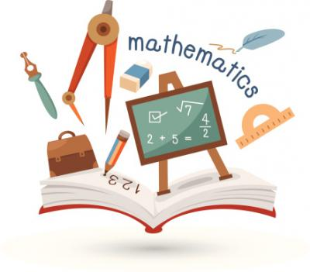

*חוברת תרגול במתמטיקה לקראת*

*כיתה ז – עתודה מדעית*

*תלמידים יקרים , ברוכים הבאים לבית הספר מקיף א.*

*לפניכם חוברת תרגול , אשר תעזור לכם להיערך למבחן במתמטיקה שייערך בסוף חודש אוגוסט.*

***עליכם לענות על דפי העבודה באופן מסודר (כולל דרך פתרון) במחברת מתמטיקה המיועדת לכיתה ז'.***

*הנושאים המופיעים בחוברת העבודה:*

*סדר פעולות חשבון, שברים פשוטים ועשרוניים, אומדן, אחוזים, בעיות מילוליות,*

*שטחים והיקפים, הנדסת המישור, הנדסת המרחב*

***בהצלחה !!***

***צוות מתמטיקה***

|  |  |
| --- | --- |
|  | **בכל אחד מהסעיפים, כתבו איזה חלק מהצורה צבוע באפור?** |
|  |  |
|  | **בכל אחד מהסעיפים, כתבו איזה חלק מהצורה צבוע באפור?**  **רשמו שני שברים מתאימים.** |
|  |  |
|  |  |
|  | המכפלה של 0.6 x 570 היא:  א. גדול מ-570 ב. קטנה מ-570 ג. שווה ל-570 |
|  | **השלימו ( הרחיבו או צמצמו ).** |
|  |  |
|  | נתון ישר המספרים הבא:     1. סמנו עליו את המספרים 0 ו- 1. 2. השלימו במשבצת את המספר המתאים. |
|  | סדרו את המספרים הבאים בסדר עולה משמאל לימין. |
|  |  |
|  | **חשבו וצמצמו במידת האפשר:** |
|  |  |
|  |  |
|  |  |
|  |  |
|  |  |
|  |  |
|  |  |
|  |  |
|  |  |
|  |  |
|  | **סמנו את המספר הקטן ביותר.**  6.8, 0.688, 0.68 , 0.8 |
|  | **הקיפו בעיגול את המספר הגדול ביותר מבין כל המספרים הבאים:** |
|  |  |
|  |  |
|  | רונן קנה דיסק במחיר 5.80 ₪ וספרי לימוד במחיר 36 ₪ .  כמה עודף קיבל רונן משטר של 100 ₪. |
|  | מחיר ק"ג עגבניות 4.2 ₪. מחיר ק"ג מלפפונים גדול ב- 0.5 ₪ ממחיר ק"ג עגבניות.   1. מה מחיר ק"ג אחד עגבניות וק"ג אחד מלפפונים? 2. כמה נשלם עבור 2 ק"מ עגבניות ו – 3 ק"ג מלפפונים? |
|  | בבית הספר 450 תלמידים. ל -  מהתלמידים עיניים כחולות.  ל -  מהתלמידים עיניים חומות ולשאר התלמידים עיניים ירוקות.  מצאו כמה תלמידים עם עיניים ירוקות יש בבית הספר. |
|  | רמי עבד בחופשה כשליח בחנות פרחים. עבור כל משלוח קיבל רמי 7 ₪.  בשבוע הראשון היו לרמי 11 משלוחים. בשבוע השני קיבל 28 ₪ יותר מהשבוע הראשון.   1. מהו הסכום שקיבל רמי בסוף השבוע הראשון. 2. כמה משלוחים היו לרמי בשבוע השני? |
|  | גילה פותרת בכל יום 15 תרגילים בחשבון ו – 8 שאלות בהנדסה.  מצאו כמה תרגילים ושאלות סה"כ פותרת גילה במשך חמישה ימים. |
|  | נתון מלבן שצלעותיו 8 ס"מ ו – 5 ס"מ.  מגדילים את הצלע הראשונה ב -  מאורכו ואת הצלע השנייה ב – 20% מאורכו.   1. מצאו את היקף המלבן לאחר השינוי. 2. מצאו את שטח המלבן לאחר השינוי. |
|  | במשפחת כהן 3 ילדים. עומר בן 8. אורי קטן מעומר פי – 2. נעמה גדולה מאורי ב – 11 שנים.   1. מצאו את סכום הגילים של שלושת האחים. 2. מצאו את הפרש הגילים של שלושת האחים. |
|  | הוסיפו מספר מתאים במשבצת , כך שיתקיים אי – השוויון. |
|  | קראתי מהספר. נותר לי לקרוא 27 עמודים. כמה עמודים בספר כולו? |
|  | השלימו מספר מתאים במשבצת הריקה. |
|  | האם קיים מספר עשרוני בין 0.3 ל- 0.4.  אם לא, הסבירו מדוע.  אם כן, תנו דוגמא. |
|  | השלימו מספר מתאים במשבצת הריקה. |
|  | פתרו את התרגילים הבאים: |
|  | השלימו מספר מתאים במשבצת הריקה. |
|  |  |
|  | ליאת קנתה ספרים בהנחה של  ממחירם. מהו אחוז ההנחה שקיבלה ליאת? |
|  | מחיר המחשבים מתוצרת יפן עלה ב – 100%.  מחירם החדש של המחשבים הוא:   1. פי – 2 מהמחיר המקורי. 2. ב – 100 ₪ יותר מהמחיר המקורי. 3. ב – 200 ₪ מהמחיר המקורי. 4. המחיר נשאר ללא שינוי. |
|  | 35% מתלמידי כיתה ט הם בנים. איזה אחוז מתלמידי הכיתה מהוות הבנות? |
|  | כתבו ליד כל ציור מהו האחוז הצבוע. |
|  |  |
|  |  |
|  |  |
|  |  |
|  |  |
|  |  |
|  |  |
|  |  |
|  |  |
|  |  |
|  |  |
|  |  |
|  |  |
|  |  |
|  |  |
|  |  |
|  |  |
|  |  |
|  | חשבו את שטחם של המשולשים הבאים: |
|  |  |
|  |  |
|  |  |
|  |  |
|  |  |
|  |  |
|  |  |
|  |  |
|  | חשבו את היקף והשטח של הצורה הבאה. |
|  | היקף הריבוע הצבוע הוא 12 ס"מ. חשבו את היקף הריבוע הגדול. |
|  |  |
|  |  |
|  |  |
|  |  |
|  |  |
|  |  |
|  |  |
|  | **לפניכם מנסרה:**  **10 ס"מ**  **2 ס"מ**  **6 ס"מ**   * 1. חשבו **נפח** של המנסרה:   2. חשבו **שטח פנים** של המנסרה: |
|  | לפניכם תיבה:     1. חשבו את נפח התיבה. 2. חשבו את שטח פנים של התיבה: |
|  | מצאו את שטח הצורה שלפניכם.  20 ס"מ    6 ס"מ      5 ס"מ  2 ס"מ |

1. בית הספר קיבל תרומה של 95 אביזרי ספורט.   
   מנהלת בית הספר תכננה לחלק לכל אחת מ- 8 הכיתות 12 אביזרים.   
   אם האביזרים יספיקו?  
   איזו טענה מבין הטענות הבאות נכונה?  
    i. לא. יהיו חסרים 11 אביזרים.  
    ii. לא. יהיו חסרים 7 אביזרים.  
    iii. כן. האביזרים יספיקו.  
    iv. לא. יהיה חסר אביזר אחד
2. במרכול יש 125 שקים של קוביות קרח.   
   משקלו של כל שק של קוביות קרח הוא 30 קילוגרם.   
   כמה קילוגרמים (ק"ג) של קוביות קרח יש במרכול?  
   i. 365 ק"ג ii . 375 ק"ג iii. 3,650 ק"ג iv . 3,750 ק"ג
3. במתכון כתוב שיש להשתמש ב כוסות סוכר.

במטבח יש 3 סוגי כוסות מדידה:

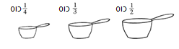

1. באיזה אופן ניתן למדוד  כוסות?

_______________________________________________________

ב. האם יש אפשרות נוספת? תארו.

_______________________________________________________